### 4.5.2 Ala Moana

Esta ola se localiza en la costa sur de Oahu, según se ve en la siguiente figura. La estrella naranja simboliza la ubicación aproximada del GridPoint utilizado del modelo WAVEWATCH III como fuente de pronósticos mar adentro.

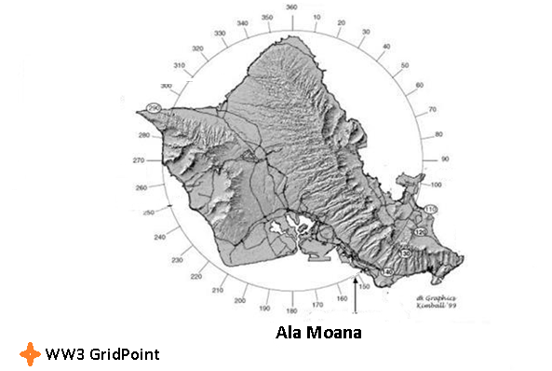

Fig. 4.6: Localización Ala Moana, Oahu, Hawái.

En las siguientes dos tablas 4.9 y 4.10 se muestra la correlación y MAE del modelo WAVEWATCH III y del clasificador (SVM) en contraste con las observaciones para la ola Ala Moana respectivamente.

|  |  |
| --- | --- |
| Correlación WW3 / Obs. Visual | Correlación SVM / Obs. Visual |
| 0% | 50% |

Tabla 4.9: Correlación en Ala Moana.

|  |  |
| --- | --- |
| MAE WW3 / Obs. Visual | MAE SVM / Obs. Visual |
| 1.18 mts | 0.46 mts |

Tabla 4.10: MAE en Ala Moana.

A continuación, en las figuras 4.7 y 4.8, se grafican el valor de altura de ola predicho por cada uno de los sistemas en comparados con el valor de altura de ola reportado por el observador.

Al mismo tiempo, en las figuras 4.9 y 4.10, muestran dos gráficos de dispersión que relacionan las predicciones del cada sistema junto a las observaciones costeras, brindando mejor visibilidad del margen de error de las predicciones. La línea verde representa los valores ideales en que los reportes del modelo son idénticos a lo observado en la costa.

Fig. 4.7: Altura de ola predicha en Ala Moana por WAVEWATCH III en contraste con las observaciones visuales en la costa.

Fig. 4.8: Altura de la ola predicha en Ala Moana por SVM en contraste con las observaciones visuales en la costa.

Fig. 4.9: Grafico de dispersión (en base a la altura de las olas) en Ala Moana entre las predicciones de WAVEWATCH III y las observaciones costeras.

Fig. 4.10: Grafico de dispersión (en base a la altura de las olas) en Ala Moana entre las predicciones de SVM y las observaciones costeras.

Nuevamente se puede observar gráficamente las mejoras al utilizar un algoritmo de aprendizaje no lineal para predicción de oleaje. En este caso las tablas 4.9 y 4.10 muestran un incremento en la correlación de un 50% y una disminución del error absoluto promedio de 72 cm, es decir una mejora de un 61% en el error absoluto medio. En este caso pasamos de tener un predictor con 0% de correlación contra las observaciones visuales a un predictor entrenado que alcanza un 50% de correlación con lo ocurrido en la ubicación del observador.

En los gráficos de dispersión, se nota claramente como mejoran las predicciones, ajustando todas las predicciones alrededor de la línea verde (indicador del ideal).